Jornada laboral de junio 15 - 30
07/15/2023 – 07/30/2023

Proveedor de servicios:
Nombre: Carlos Alemán Díaz
Teléfono: (939)277-7333
Correo:cleman9791@gmail.com
Sitio web:https://github.com/caleman9791

Beneficiario:
Nombre: Carlos Jiménez
Correo: carlosjimenez@yeespr.net
Sitio Web: https://yeespr.net/

Descripción de actividades
Listado de actividades:
- Obtención de nuevos requerimientos.
- Encontrar la forma más rápida de implementar los requerimientos.
- Leer documentación ahora poder implementar los requerimientos.
- Conexión remota con el servidor web.
- Velar por la seguridad de los datos.
- Organizar las versiones con el control de versión Git para no perder cambios y tener control del código fuente
- Registrar los cambios con prontitud para llevar una secuencia organizada.
- Documentar los posesos internos del cogido fuente.
- Administrar base de datos, crear consultas específicas, eliminar, modificar y mantener seguros los datos.
- Crear lógica de negocios del lado del servidor, con el fin de los datos respondan correctamente alas peticiones de los usuario.
- Analizar e implementar interfaz gráfica, mostrar datos recopilados mediante la lógica de aplicación y recuperación por medio de consultas a la base de datos.
- Administrar eventos entre el usuario y la interfaz gráfica mediante le uso de JavaScript

Horas | Monto
20 | $240.00

Descripción de los requisitos del sistema.

# | Requerimiento | Descripción
 | Panel administrativo | - Debe proveer una sección para crear la evaluación.  - Debe tener una sección para modificar la evaluación.  - Debe proveer para actualizar la evaluación.  - Debe proveer para eliminar la evaluación.  - Debe proveer para clonar la evaluación.  - Debe presentar un listado de evaluaciones creadas.  - Debe generar código de barra, con enlace a la evaluación.  - Debe representar diagrama en tiempo real.  - El diagrama debe contener la información que representa
 | Evaluación | - Debe poseer título de evaluación  - Debe contener conceptos  - Debe tener preguntas pertenecientes al concepto.  - Las preguntas deberán tener 4 opciones de respuesta.
 | Secciones del panel administrativo | - Sección para crear  - Caja de texto  - Botón de acción crear  - Listado de evaluaciones  - Secciono para agregar, modificar, eliminar y actualizar..  - Título la evaluación  - Debe exceptuar la creación de conceptos ilimitados.  - Título de conceptos  - Debe aceptar la creación de preguntas ilimitadas  - Título de preguntas  - Debe limitarse a 4 respuestas  - Respuestas a las peguntas
 | Panel para el usuario. | - El panel del usuario deberá mostrar diagrama mediante un enlace provisto por el administrador.  - El usuario debe ver una barra de progreso.  - El usuario debe poder avanzar y retroceder por las preguntas de la evaluación.  - El usuario debe tener opción para navegar por los conceptos y preguntas.  - La evaluación debe tener un diagrama que represente conceptos y preguntas.  - Debe mostrar alertas al usuario cunado realicen acciones importantes.
 | Evaluaciones | - Debe requerir que se complete la evaluación para ser sometida.  - Debe permitir cambios en las respuestas antes d eser sometidas.
 | Inicio de sesión | - Inicio de sesión debe solicitar al usuario nombre y coreo electrónico.
 | Estadísticas | - Cantidad de usuarios por diagrama.  - La media de respuestas por pregunta.
 | Diagrama | - Debe representar conceptos mediante diagrama donas. Cada concepto es representado por una dona y cada dona poseer preguntas que serán representados como porciones de la doña.  - El diagrama, debe contener la información dentro de cada elemento.  - Debe tener la propiedad de evento clic para ver contenido del elemento seleccionado.
 | Notificación | - Debe enviar coreo electrónico al administrador, tan pronto se registre una respuesta con la calificación más baja.  - La notificación debe incluir los datos del usuario y la evaluación en la que se reporta la respuesta con calificación más baja.

Reporte generalizado de las actividades.

Fecha | Conformación
Junio 17 | commit f380289745dc67603a04ae09a5ed251bf1bc37f3  Author: Carlos Aleman <caleman9791@protonmail.com>  Date: Sat Jun 17 04:15:31 2023 -0400  Todos los cambios sin documentar.  Material-Admin-master/.DS_Store  Material-Admin-master/CHANGELOG.md  Material-Admin-master/README.md  Material-Admin-master/screenshot.jpg  htdocs/html/creardiagrama/modal/comp.php  htdocs/pag/prueba/body/comp.php  htdocs/pag/prueba/footer/comp.php  htdocs/pag/prueba/head/comp.php  htdocs/pag/prueba/header/comp.php  htdocs/pag/prueba/modal/comp.php  htdocs/pag/prueba/nav/comp.php  htdocs/pag/prueba/pag.php  htdocs/pag/prueba/secion/comp.php  template/assets/vendors/material-design-icons/iconfont/MaterialIcons-Regular.svg
19 de junio | commit 069945d2895f9740bf6e39df16902aa3584546d3  Author: Carlos Aleman <caleman9791@protonmail.com>  Date: Mon Jun 19 19:19:00 2023 -0400  (no branch): 6900bb0 OK  No estaba en la rama correcta y se incorpora ahora mismo  htdocs/diagrama.php  htdocs/diagramausuario.php  htdocs/html/diagramausuario/body/comp.  htdocs/html/diagramausuario/form/comp.php  htdocs/js/diagramausuario/index.js
20 de junio | commit 2e29de627e80ea4048713e0dac724c7370f26bc8  Author: Carlos Aleman <caleman9791@gmail.com>  Date: Tue Jun 20 23:44:21 2023 -0400  Resolviendo conflicto en las ramas  htdocs/conn/comp.php  htdocs/sql/yees_diagramap_v1_2_0.sql
21 de junio | commit bd7199e6c015225addae512b4109072455d8a2c7  Author: Carlos Aleman <caleman9791@protonmail.com>  Date: Wed Jun 21 01:35:45 2023 -0400  Función importante Recupera todos los usuarios de un diagrama en especifico  La recuperación esta basada en respuestas contestadas.  Confirmación original 6daa1d0ba20e6f8284af215dc857da44087e9c83  Nota: la sentencia SQL es muy importante y se puede usar de diversas formas aunque una modificación en la base de datos puede mejorar esta funcionalidad me parece que se trabajo es funcionalidad  htdocs/php/creardiagrama/datos_anonimos_de_los_usuarios.php
22 de junio | commit 9c83564d7aa7aa38dab19a7823413de9c4d64d64  Author: Carlos Aleman <caleman9791@protonmail.com>  Date: Thu Jun 22 02:32:52 2023 -0400  Modal para inicio de sesión y registro  Se usa "_" antes del nombre del fichero para identificar el desuso del mismo  htdocs/html/diagramausuario/body/_comp.php | 97  1 file changed, 97 insertions()
24 de junio | commit f8d1b946a21609d22e66450024778f540411ad01  Author: Carlos Aleman <caleman9791@protonmail.com>  Date: Sat Jun 24 04:02:31 2023 -0400  Sript base de datos estructuras  versión v0.0.0 debe de ser respetada es la que esta totalmente actualizada y funcional hasta el momento  htdocs/sql/dump-yees_diagramap_v0_0_0-202306240337.sql | 278  htdocs/sql/dump-yees_diagramap_v1_0_0_beta-202306240112.sql | 192  htdocs/sql/dump-yees_diagramap_v1_0_0_beta-202306240337.sql | 281  htdocs/sql/dump-yees_diagramap_v1_2_0-202306240100.sql | 171  htdocs/sql/dump-yees_diagramap_v1_2_0-202306240106.sql | 171  5 files changed, 1093 insertions()  commit 87822b12163d2c1f597985257e1f6e441cf87921  Author: Carlos Aleman <caleman9791@protonmail.com>  Date: Sat Jun 24 04:47:35 2023 -0400  Se incluye JavaScript para las cookies  htdocs/html/diagrama/pag.php | 1  1 file changed, 1 insertion()  commit caf33c6655a6d4f116ef859b4bd611f27276f1ce  Author: Carlos Aleman <caleman9791@protonmail.com>  Date: Sat Jun 24 04:49:16 2023 -0400  Se incorpora librería de cookies  htdocs/html/codigobarra/pag.php | 2  htdocs/html/diagramausuario/pag.php | 2  htdocs/html/index/html.php | 1  htdocs/html/index/infragistics.php | 1  htdocs/js/cooke/script.php | 1  5 files changed, 7 insertions()  commit 0ac93d387e0e3b232b7f77e00cc91fc1da48dce5  Author: Carlos Aleman <caleman9791@protonmail.com>  Date: Sat Jun 24 04:51:08 2023 -0400  Modal para inicio y registro del usuario  htdocs/html/diagramausuario/modal/inicio_sesion.php | 4 -  htdocs/html/diagramausuario/modal/modal_registro.php | 22 -------  2 files changed, 18 insertions(), 8 deletions(-)
25 de junio | commit ef895bead9de9b03d6040eca568d358aba7bf1b0  Author: Carlos Aleman <caleman9791@protonmail.com>  Date: Sun Jun 25 18:52:30 2023 -0400  Directorios para mejor comprensión  htdocs/css/_global/body/comp.php | 1  htdocs/css/_global/footer/comp.php | 1  htdocs/css/_global/head/comp.php | 1  htdocs/css/_global/header/comp.php | 1  htdocs/css/_global/modal/comp.php | 1  htdocs/css/_global/nav/comp.php| 1  htdocs/css/_global/pag.php | 1  htdocs/css/_global/secion/comp.php | 1  8 files changed, 8 insertions()  commit acc0d245e1b652f8b72edd8e29e77532f189e5f8  Author: Carlos Aleman <caleman9791@protonmail.com>  Date: Sun Jun 25 19:07:50 2023 -0400  Directorios necesarios para organización  htdocs/css/_global/form/comp.php| 1  htdocs/css/_global/main/comp.php| 1  htdocs/css/_global/notas.txt| 1  htdocs/css/_global/section/comp.php | 1  4 files changed, 4 insertions()  commit 9622096fec583b7a3ad120ba38f0329d53d3959b  Author: Carlos Aleman <caleman9791@protonmail.com>  Date: Sun Jun 25 19:09:27 2023 -0400  Plantilla base actualizada  htdocs/html/_plantilla_base/form/comp.php| 1  htdocs/html/_plantilla_base/header/html.php | 0  htdocs/html/_plantilla_base/html.php | 0  htdocs/html/_plantilla_base/main/comp.php| 1  htdocs/html/_plantilla_base/modal/html.php | 0  htdocs/html/_plantilla_base/nav/html.php | 0  htdocs/html/_plantilla_base/notas.txt| 1  htdocs/html/_plantilla_base/pag.php | 231 -------------------------------------  htdocs/html/_plantilla_base/secion/html.php | 0  htdocs/html/_plantilla_base/section/comp.php | 1  10 files changed, 5 insertions(), 230 deletions(-)
26 de junio | commit 3047d94d5dcc44d6710f0fef2cabf93554718249  Author: Carlos Aleman <caleman9791@protonmail.com>  Date: Mon Jun 26 00:08:37 2023 -0400  Cambios el las rutas de los script  htdocs/js/admin/creardiagrama/script/script.php | 115 -------------------------  1 file changed, 33 insertions(), 82 deletions(-)
27 de junio | commit de289aed8b8931fd82808e1e3648cb67a848ce48  Author: Carlos Aleman <caleman9791@protonmail.com>  Date: Tue Jun 27 21:09:33 2023 -0400  Descarga de worpress actualizado
28 de junio | commit 70138336e3812bf8dd400e16d5eb9177b335d280  Author: Carlos Aleman <caleman9791@gmail.com>  Date: Wed Jun 28 04:48:56 2023 -0400  Copia del directorio original via FTP
29 de junio | commit 5ccee264b748d3b85a88aad16d7c9f55244f1651  Author: Carlos Aleman <caleman9791@protonmail.com>  Date: Wed Jun 28 08:22:15 2023 -0400  Copias de de la base de datos  docs/DB/yeespr_unidosalservicio.sql/yeespr_unidosalservicio_database.sql |24  docs/DB/yeespr_unidosalservicio.sql/yeespr_unidosalservicio_metadata.sql | 713  docs/DB/yeespr_unidosalservicio.sql/yeespr_unidosalservicio_table_wp_actionscheduler_actions.sql | 191  docs/DB/yeespr_unidosalservicio.sql/yeespr_unidosalservicio_table_wp_actionscheduler_claims.sql| 5339  docs/DB/yeespr_unidosalservicio.sql/yeespr_unidosalservicio_table_wp_actionscheduler_groups.sql|28  docs/DB/yeespr_unidosalservicio.sql/yeespr_unidosalservicio_table_wp_actionscheduler_logs.sql | 489  docs/DB/yeespr_unidosalservicio.sql/yeespr_unidosalservicio_table_wp_commentmeta.sql |22  docs/DB/yeespr_unidosalservicio.sql/yeespr_unidosalservicio_table_wp_comments.sql |57  docs/DB/yeespr_unidosalservicio.sql/yeespr_unidosalservicio_table_wp_duplicator_packages.sql |31  docs/DB/yeespr_unidosalservicio.sql/yeespr_unidosalservicio_table_wp_e_events.sql |21  docs/DB/yeespr_unidosalservicio.sql/yeespr_unidosalservicio_table_wp_em_bookings.sql |29  docs/DB/yeespr_unidosalservicio.sql/yeespr_unidosalservicio_table_wp_em_events.sql |61  docs/DB/yeespr_unidosalservicio.sql/yeespr_unidosalservicio_table_wp_em_locations.sql |43  docs/DB/yeespr_unidosalservicio.sql/yeespr_unidosalservicio_table_wp_em_meta.sql |23  docs/DB/yeespr_unidosalservicio.sql/yeespr_unidosalservicio_table_wp_em_tickets.sql|35  docs/DB/yeespr_unidosalservicio.sql/yeespr_unidosalservicio_table_wp_em_tickets_bookings.sql |23  docs/DB/yeespr_unidosalservicio.sql/yeespr_unidosalservicio_table_wp_glsr_assigned_posts.sql |21  docs/DB/yeespr_unidosalservicio.sql/yeespr_unidosalservicio_table_wp_glsr_assigned_terms.sql |20  docs/DB/yeespr_unidosalservicio.sql/yeespr_unidosalservicio_table_wp_glsr_assigned_users.sql |20  docs/DB/yeespr_unidosalservicio.sql/yeespr_unidosalservicio_table_wp_glsr_ratings.sql |37  docs/DB/yeespr_unidosalservicio.sql/yeespr_unidosalservicio_table_wp_links.sql |31  docs/DB/yeespr_unidosalservicio.sql/yeespr_unidosalservicio_table_wp_options.sql | 970  docs/DB/yeespr_unidosalservicio.sql/yeespr_unidosalservicio_table_wp_postmeta.sql | 5903  docs/DB/yeespr_unidosalservicio.sql/yeespr_unidosalservicio_table_wp_posts.sql | 918  docs/DB/yeespr_unidosalservicio.sql/yeespr_unidosalservicio_table_wp_term_relationships.sql|36  docs/DB/yeespr_unidosalservicio.sql/yeespr_unidosalservicio_table_wp_term_taxonomy.sql |53  docs/DB/yeespr_unidosalservicio.sql/yeespr_unidosalservicio_table_wp_termmeta.sql |27  docs/DB/yeespr_unidosalservicio.sql/yeespr_unidosalservicio_table_wp_terms.sql |51  docs/DB/yeespr_unidosalservicio.sql/yeespr_unidosalservicio_table_wp_usermeta.sql |96  docs/DB/yeespr_unidosalservicio.sql/yeespr_unidosalservicio_table_wp_users.sql |34  docs/DB/yeespr_unidosalservicio.sql/yeespr_unidosalservicio_table_wp_wc_download_log.sql |23  docs/DB/yeespr_unidosalservicio.sql/yeespr_unidosalservicio_table_wp_wc_product_meta_lookup.sql|32  docs/DB/yeespr_unidosalservicio.sql/yeespr_unidosalservicio_table_wp_wc_reserved_stock.sql |23  docs/DB/yeespr_unidosalservicio.sql/yeespr_unidosalservicio_table_wp_wc_tax_rate_classes.sql |21  docs/DB/yeespr_unidosalservicio.sql/yeespr_unidosalservicio_table_wp_wc_webhooks.sql |32  docs/DB/yeespr_unidosalservicio.sql/yeespr_unidosalservicio_table_wp_woocommerce_api_keys.sql |27  docs/DB/yeespr_unidosalservicio.sql/yeespr_unidosalservicio_table_wp_woocommerce_attribute_taxonomies.sql |24  .../yeespr_unidosalservicio_table_wp_woocommerce_downloadable_product_permissions.sql |29  docs/DB/yeespr_unidosalservicio.sql/yeespr_unidosalservicio_table_wp_woocommerce_log.sql |24  docs/DB/yeespr_unidosalservicio.sql/yeespr_unidosalservicio_table_wp_woocommerce_order_itemmeta.sql|22  docs/DB/yeespr_unidosalservicio.sql/yeespr_unidosalservicio_table_wp_woocommerce_order_items.sql |22  docs/DB/yeespr_unidosalservicio.sql/yeespr_unidosalservicio_table_wp_woocommerce_payment_tokenmeta.sql |22  docs/DB/yeespr_unidosalservicio.sql/yeespr_unidosalservicio_table_wp_woocommerce_payment_tokens.sql|24  docs/DB/yeespr_unidosalservicio.sql/yeespr_unidosalservicio_table_wp_woocommerce_sessions.sql |27  .../yeespr_unidosalservicio.sql/yeespr_unidosalservicio_table_wp_woocommerce_shipping_zone_locations.sql |22  docs/DB/yeespr_unidosalservicio.sql/yeespr_unidosalservicio_table_wp_woocommerce_shipping_zone_methods.sql |23  docs/DB/yeespr_unidosalservicio.sql/yeespr_unidosalservicio_table_wp_woocommerce_shipping_zones.sql|21  docs/DB/yeespr_unidosalservicio.sql/yeespr_unidosalservicio_table_wp_woocommerce_tax_rate_locations.sql|22  docs/DB/yeespr_unidosalservicio.sql/yeespr_unidosalservicio_table_wp_woocommerce_tax_rates.sql |28  docs/DB/yeespr_unidosalservicio.sql/yeespr_unidosalservicio_table_wp_wpforms_tasks_meta.sql|44  docs/DB/yeespr_unidosalservicio.sql/yeespr_unidosalservicio_table_wp_wpmailsmtp_debug_events.sql |23  docs/DB/yeespr_unidosalservicio.sql/yeespr_unidosalservicio_table_wp_wpmailsmtp_tasks_meta.sql |23  docs/base de datos.docx| Bin 0 -> 11342 bytes  docs/base_de_datos.txt |77 -  docs/caleman9791@diagramap.net.coreftp | Bin 0 -> 993 bytes  docs/insertar_usiario.sql |20 -  docs/servidor.txt |13  docs/yeespr_unidosalservicio_edit.sql | 15663  58 files changed, 31666 insertions(), 11 deletions(-)
30 de junio | commit fd311986cc1dac75664c4eada6785ac8153d748d  Author: Carlos Aleman <caleman9791@protonmail.com>  Date: Fri Jun 30 02:22:12 2023 -0400  Directorio woocommerce se volvió a actualizar  Verificar ficheros para no cometer errores

Imágenes muestran el récord de confirmaciones.

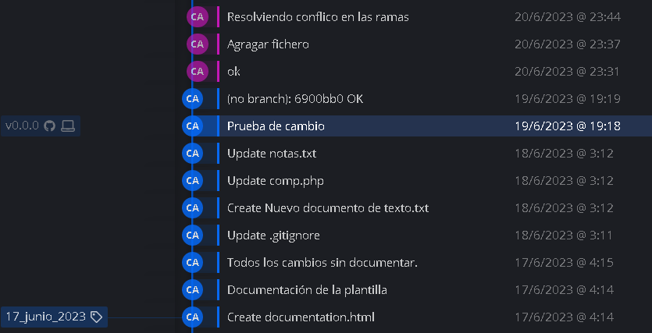

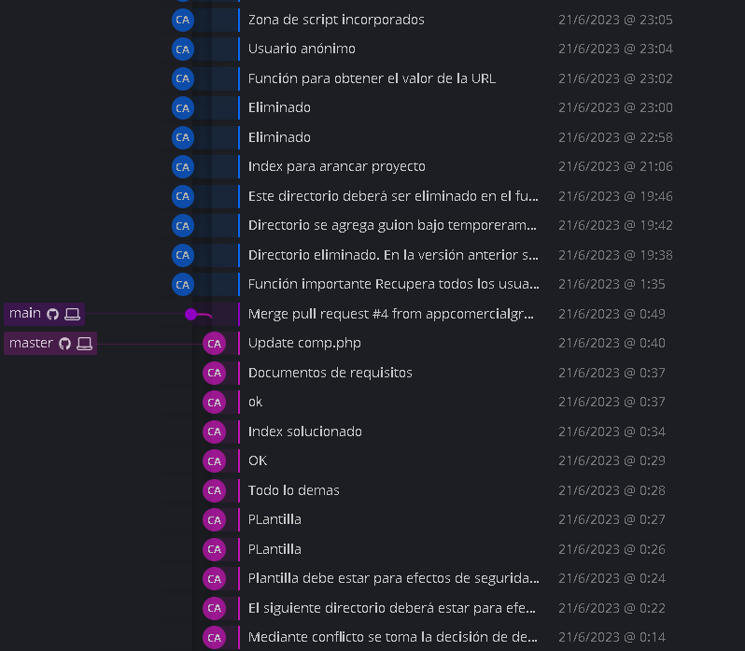

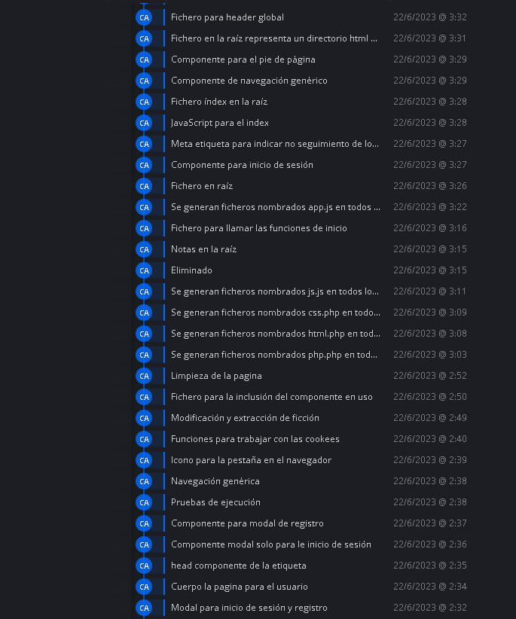

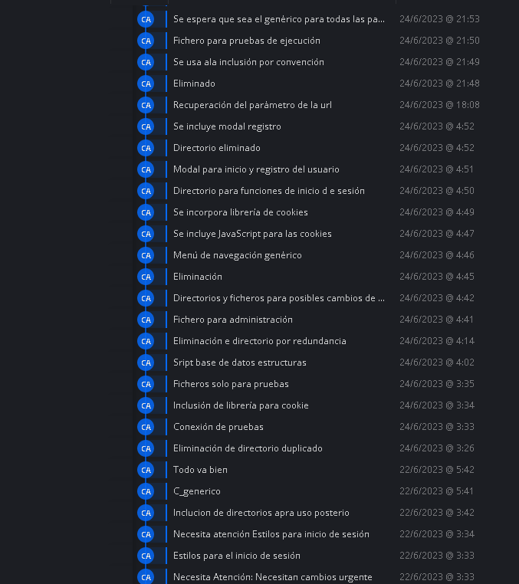

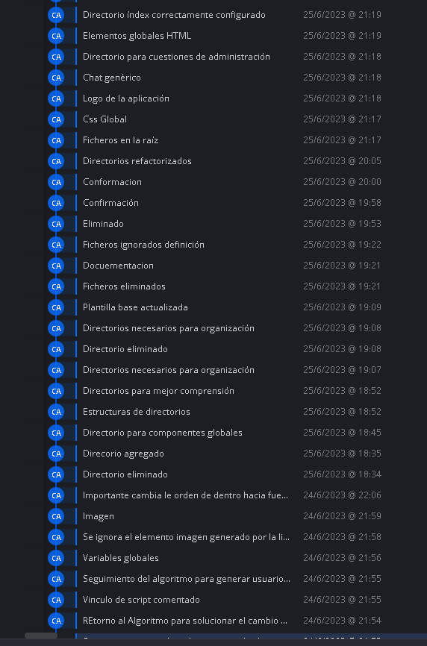

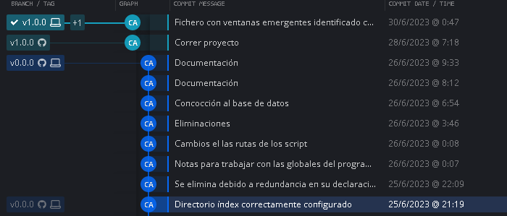

Trabajando con esta plantilla

